Til deg som har vedtak om trygghetsalarm

I ……………………. kommune har vi nå fått en ny leverandør av trygghetsalarm. I den forbindelse er det nødvendig å bytte ut din trygghetsalarm til en ny digital alarm. Du vi derfor om kort tid bli kontaktet for å gjøre avtale om å skifte ut din alarm.
Du vil fremdeles ha alarmknappen din på samme måte som du har i dag.
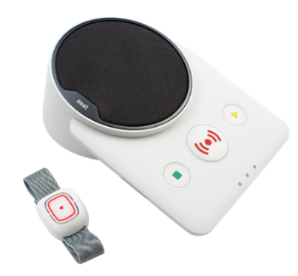

Samtidig med utskifting av din alarm vil den kobles opp mot et responssenter for Agderregionen. For deg betyr det at det er helsepersonell (operatør) på responssenteret som besvarer alarmen din.
Operatøren vil spørre hva du trenger hjelp til. Trenger du hjelp sendes hjemmesykepleien ut for å hjelpe deg.
Dersom operatøren ikke får kontakt med deg når du har trykket på alarmen vil operatøren forsøke å ringe deg på telefonen din. Svarer du ikke på telefonen vil hjemmesykepleien komme hjem til deg.
Ved å takke ja til vedtak om trygghetsalarm samtykker du til at kommunen deler nødvendige opplysninger med responssenteret.
Dersom du har ytterligere spørsmål kontakt ………………………………………

Håper du blir fornøyd med den nye løsningen.

Du finner mer informasjon om hva et responssenter er i vedlagt brosjyre.

………………..kommune vil de kommende årene ha stort fokus på digitalisering av arbeidsprosesser og investeringer i teknologi.
Hensikten er at vi ved hjelp av teknologien kan:
- Sikre brukers behov for hjelp bedre og gi økt trygghet for brukere og pårørende
- Bruke våre arbeidsressurser der behovet er størst.
- Økt kvalitet på tilbudet.

Med vennlig hilsen

_______________ _________________ ________________

